Escuela normal de educación preescolar


Evidencia de unidad III
Maestra: María Elena Villarreal Márquez
Asignatura: Teorías del desarrollo y aprendizaje en la primera infancia
Alumna: Socorro Guadalupe Lomas Hurtado
Ana Gabriela Zertuche betancurt
Numero de lista: 11
31
1 A
13 de enero del 2023

Introducción
En este presente trabajo se presentará la actividad realizada para la evidencia de unidad número tres, que consiste en la elaboración de una propuesta de intervención, que se aplicara en el jardín de niños, esto contribuye en gran manera a nuestra formación profesional ya que esta es la herramienta principal para poder impartir las clases.
Al igual que apoyarnos de las preguntas de Ander- EGGY y Aguilar (998) para diseñar proyectos así poder fundamentar de manera correcta nuestra propuesta de intervención, ya que para todo se debe tener una metodología adecuada para que se logro el objetivo esperado

Preguntas
1.- ¿Para qué sirve?
En la evidencia de la unidad tres se realizo una ficha didáctica esto con el fin de ayudarnos en un futuro a la realización de una correcta planeación, para irnos familiarizando desde el primer semestre, ya que esto se hará a lo largo de toda la carrera y es fundamental conocer las bases desde el comienzo.
2. ¿Por qué se quiere hacer?
El fin de esta actividad es ir aprendiendo las bases para la realización de una planeación, cuáles son los elementos que la conforman, que nuestro principal material de apoyo para realizarlas es el programa de educación preescolar, aprendizajes claves, puesto que ahí se encuentran los aprendizajes esperados.
3. ¿Para qué se requiere hacer?
El objetivo principal es conocer como se elabora una planeación al nivel de preescolar, con el propósito de que nos vayamos familiarizando con esto, porque es lo que se realiza día tras día cuando ya se esta como maestra titular
4. ¿Cuándo se quiere hacer?
Esta actividad se quiere realizar a corto plazo en un jardín de niños en las próximas prácticas, pero por el momento solo será teórica
5. ¿Dónde se quiere hacer?
Se realizará dentro de un salón en el jardín de niños con los recursos didácticos necesarios, con una planeación mejor elaborada
6 ¿Cómo se va a hacer?
Como lo anterior se pretende llevarse en practica la próxima visita al jardín de niños, donde se realizará que consiste en cortarles un cuento acerca de los animales de la granja, para que ellos identifiquen sus características y los sonidos

7. ¿Cuándo se va a hacer?
Esta actividad se espera aplicar dentro de un futuro en una de las practicas que se tendrán dentro de un jardín de niños en los próximos semestres, ya que por el momento solo se va a observar, y ayudantía a la maestra titular,
8. ¿A quiénes se dirige?
Es dirigido para las estudiantes de la escuela normal de educación preescolar, ya que es una de las actividades fundamentales que debe de realizar dentro de su rol docente, para así garantizar el desarrollo integral de los niños dentro del jardín de niños.
9. ¿Quiénes lo van a hacer?
Las estudiantes normalistas, es una de las actividades que se realiza al momento de ir a practicas
10. ¿Con que se va a hacer/costear?
Se costeará con los recursos de las estudiantes, con los materiales didácticos que se requiere copias, aparatos tecnológicos entre otros, pero por el monto esta actividad solo es teórica y no se necesitara de ningún recurso didáctico o de apoyo, solo se realizara de forma digital y guardarlo dentro de una USB para su uso cuando sea pertinente

Los animales de la granja
Campo de formación: lenguaje oral
Organizador curricular:01 oralidad | Organizador curricular 2: Describe

Aprendizaje esperado Describe, menciona características de objetos y personas que conoce y observa

Inicio. Se contará un cuento sobre los animales de la granja, como son, que características tienen, que sonidos hacen, si son grandes o pequeños
Desarrollo: Después de terminar el cuento se les hacen preguntas acerca de los animales mencionados ¿Cuáles son? ¿Cómo son? ¿Qué tamaño tienen? ¿Cuáles conoces? Y ¿Qué sonidos hacen?
Cierre. Para finalizar los niños escogerán uno de los animales que más les gusto, decir por qué lo escogieron , lo describirán y imitaran el sonido del animal.

Tiempo: 20minutos

Materiales: cuento

Evaluación
Escucha la narración del cuento
Comparte sus ideas sobre el tema
Reconoce los animales y sus sonidos
Imita sonidos
Se expresa de formal oral adecuada

Conclusión
Después de elaborar una ficha de actividad que va dirigida a las y los niños de preescolar se pudo percatar de que la realización de una actividad requiere de conocer y saber que es lo que esperamos que los alumnos aprendan, que siempre debe tener un propósito, al igual que tener el material didáctico necesario y estar preparada para cualquier imprevisto.
Por otro lado, se espera poder realizar esta actividad en las próximas jornadas de prácticas y se logre el objetivo esperado, consideramos que es bueno que desde el primer semestre nos enseñen como es que se realiza una planeación ya que es la herramienta fundamental de una educadora, al igual que familiarizarnos con los programas de educación preescolar para ir teniendo un mejor uso de este, y saber que en poco tiempo seremos nosotras las encargadas de poner en práctica estas actividades.

ESCUELA NORMAL DE EDUCACIÓN PREESCOLAR
RÚBRICA EVIDENCIA UNIDAD # 3
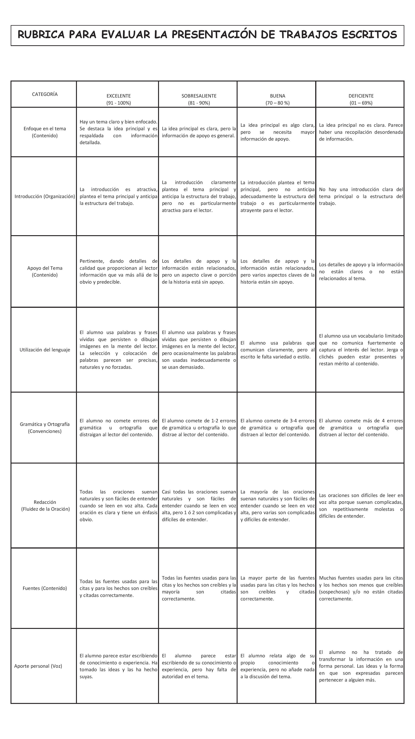
DISEÑO DE ACTIVIDAD:
PRESENTA TODOS LOS ELEMENTOS
EXISTE CLARIDAD EN REDACCIÓN
NO PRESENTA ERRORES ORTOGRAFICOS

